**彦根市下水道事業における地方公営企業法適用への取組み**

1. 下水道事業の地方公営企業法の適用

(1)下水道事業における地方公営企業法の適用と背景

下水道事業における地方公営企業法の適用とは、下水道事業において、地方公営企業法の全部適用、もしくは一部適用することであり、会計方式が官庁会計から公営企業会計に移行する。

人口減少や少子高齢化などの社会情勢に加え、景気の動向などにより、地方公共団体の財政状況は、厳しさが増す中、安定した下水道経営の実現を図り、持続的な下水道サービスを提供し続けるために、経営基盤の強化への取り組みが不可欠である。

下水道事業の経営の健全性や計画性・透明性の向上を図る取り組みの柱の一つと言われている地方公営企業法の適用（以下、「法適化」とする）は、総務省から「公営企業会計の適用に向けたロードマップ」（平成26年8月）、が示され、「公営企業会計の適用の推進について（要請）」（平成27年1月27日付総務大臣通知）にて、『下水道事業及び簡易水道事業を運営する人口3万人以上の団体について、平成32年4月までに公営企業会計に移行する』旨、要請があった。

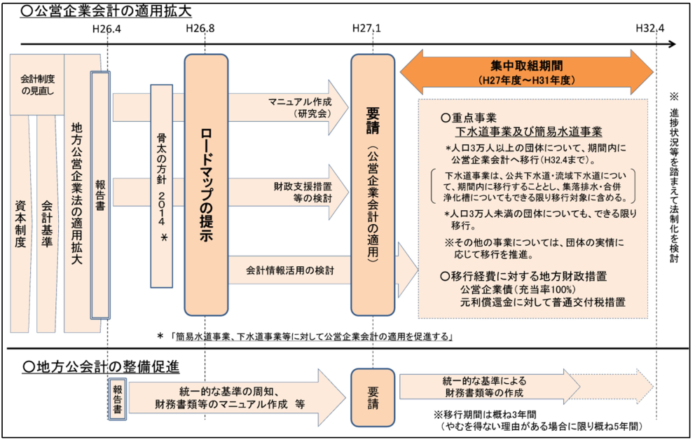

出典：「公営企業の経営に当っての留意事項」H26.8.29　総務省HP

図1. 公営企業会計の導入に向けたロードマップ

(2)法適化のメリット

法適化におけるメリットを表1に示す。

表1. 法適化のメリット

|  |  |
| --- | --- |
| ①経営成績や財政状態の明確化 | ②弾力的な企業経営 |
| ◆期間損益の適正な把握 | ◆経営分析が容易 |
| ◆使用料対象原価の明確化 | ◆職員の経営意識の向上 |
| ◆適切な情報の開示 |  |

2. 固定資産調査・評価

法適化する地方公営企業は、資産を一定の基準に沿って整理し、その価値を明確にしなければならない※ため、資産調査・評価を実施する。（※地方公営企業法第20条第2項より）

(1)資産調査対象

資産は、大きく「固定資産」、「流動資産」及び「繰延資産」の3つに分類される。

「固定資産」と「流動資産」の区分は、１年という期間を設定して、その期間内に換金できる資産を「流動資産」、そうでない資産を「固定資産」としている。

下水道事業の法適化では、「固定資産」の調査を実施する。（参照：図2. 資産の分類）

**資産調査対象**

**有形固定資産**

**資産**

**固定資産**

**流動資産**

**投資**

**無形固定資産**

**その他の流動資産**

**たな卸資産**

**当座資産**

土地、建物及び付属設備、構築物、機械及び装置、車両運搬具、工具・器具及び備品、リース資産、建物仮勘定など

水利権、特許権、営業権、借地権（地上権）、ソフトウェアなど

出資金、長期貸付金、

基金など

図2. 資産の分類

(2)有形固定資産の取得の形態

有形固定資産は、土地、建物、機械装置等いわゆる固定的な有体物で、取得の形態としては、その大部分を占める購入・製作のほかに交換・受贈等がある。

下水道事業における有形固定資産では、取得形態のほとんどが、建設工事（購入および製作に相当）であることから、資産調査では、工事図書（設計書、図面など）の整理が必要である。

(3)資産評価

資産調査で整理した固定資産について、取得時期、取得価額、耐用年数をもとに、関係法令に準拠した方法で、減価償却計算を行い、企業会計開始時における帳簿価額を算定する。

3. 彦根市における法適化への取り組み

(1)取り組み状況

彦根市における公共下水道事業の法適化への取り組み状況を下記に示す。

①平成25年度 彦根市下水道事業公営企業会計移行基本計画策定業務

◆法適化基本方針の設定

・対象事業、適用範囲の再確認

・執行体制の確認

・法適用スケジュール策定

・関連資料の基礎調査

◆固定資産調査・評価

・調査基本方針の策定

・決算書（財源）の整理

・資料等の調査及び工事関連情報の整理

②平成26年度 彦根市下水道事業地方公営企業法適用化移行支援委託業務

◆固定資産調査

・資産データ作成 ： 512km（H25年度工事まで）

・資産位置データ作成 ： 512km（H25年度工事まで）

・資産台帳システムセットアップ

・職員操作研修

③平成28年度 彦根市下水道事業地方公営企業法適用準備事業 固定資産評価業務等委託

◆固定資産調査

・資産データ作成 ： H26年度完成工事分（68件）

・資産位置データ作成 ： H26年度完成工事分（68件）

・工事外取得資産データの作成 ： H26年度まで

・財源データ作成 ： H26年度まで

◆資産評価

・資産評価のための資産データの精査 ： H26年度まで

・減価償却費の算出 ： H26年度まで

・長期前受金の整理 ： H26年度まで

◆審議会向け説明資料作成支援

・経営戦略策定に向けた検討支援

・下水道事業法適化説明資料の作成

④平成29年度 下水道固定資産評価業務委託（実施中）

◆固定資産調査

・資産データ作成 ： H27年度完成工事分（108件）

・資産位置データ作成 ： H27年度完成工事分（108件）

◆資産評価

・工事外取得資産データの作成 ： H27年度まで

・財源データ作成 ： H27年度まで

・減価償却費の算出 ： H27年度まで

・長期前受金の整理 ： H27年度まで

(2)固定資産調査・評価結果

平成29年度業務は実施中であるため、平成28年度業務（平成26年度末までに取得した固定資産）における固定資産の状況を示す。

平成28年度末固定資産明細書（平成26年度末までの固定資産）

◆全事業〔有形固定資産〕



◆全事業〔無形固定資産〕



◆公共下水道事業〔有形固定資産〕



◆公共下水道事業〔無形固定資産〕



◆特定環境保全公共下水道事業〔有形固定資産〕



◆特定環境保全公共下水道事業〔無形固定資産〕



◆公共下水道事業（雨水）〔有形固定資産〕

